Buscai primeiro Letra e música: M. Frankreich

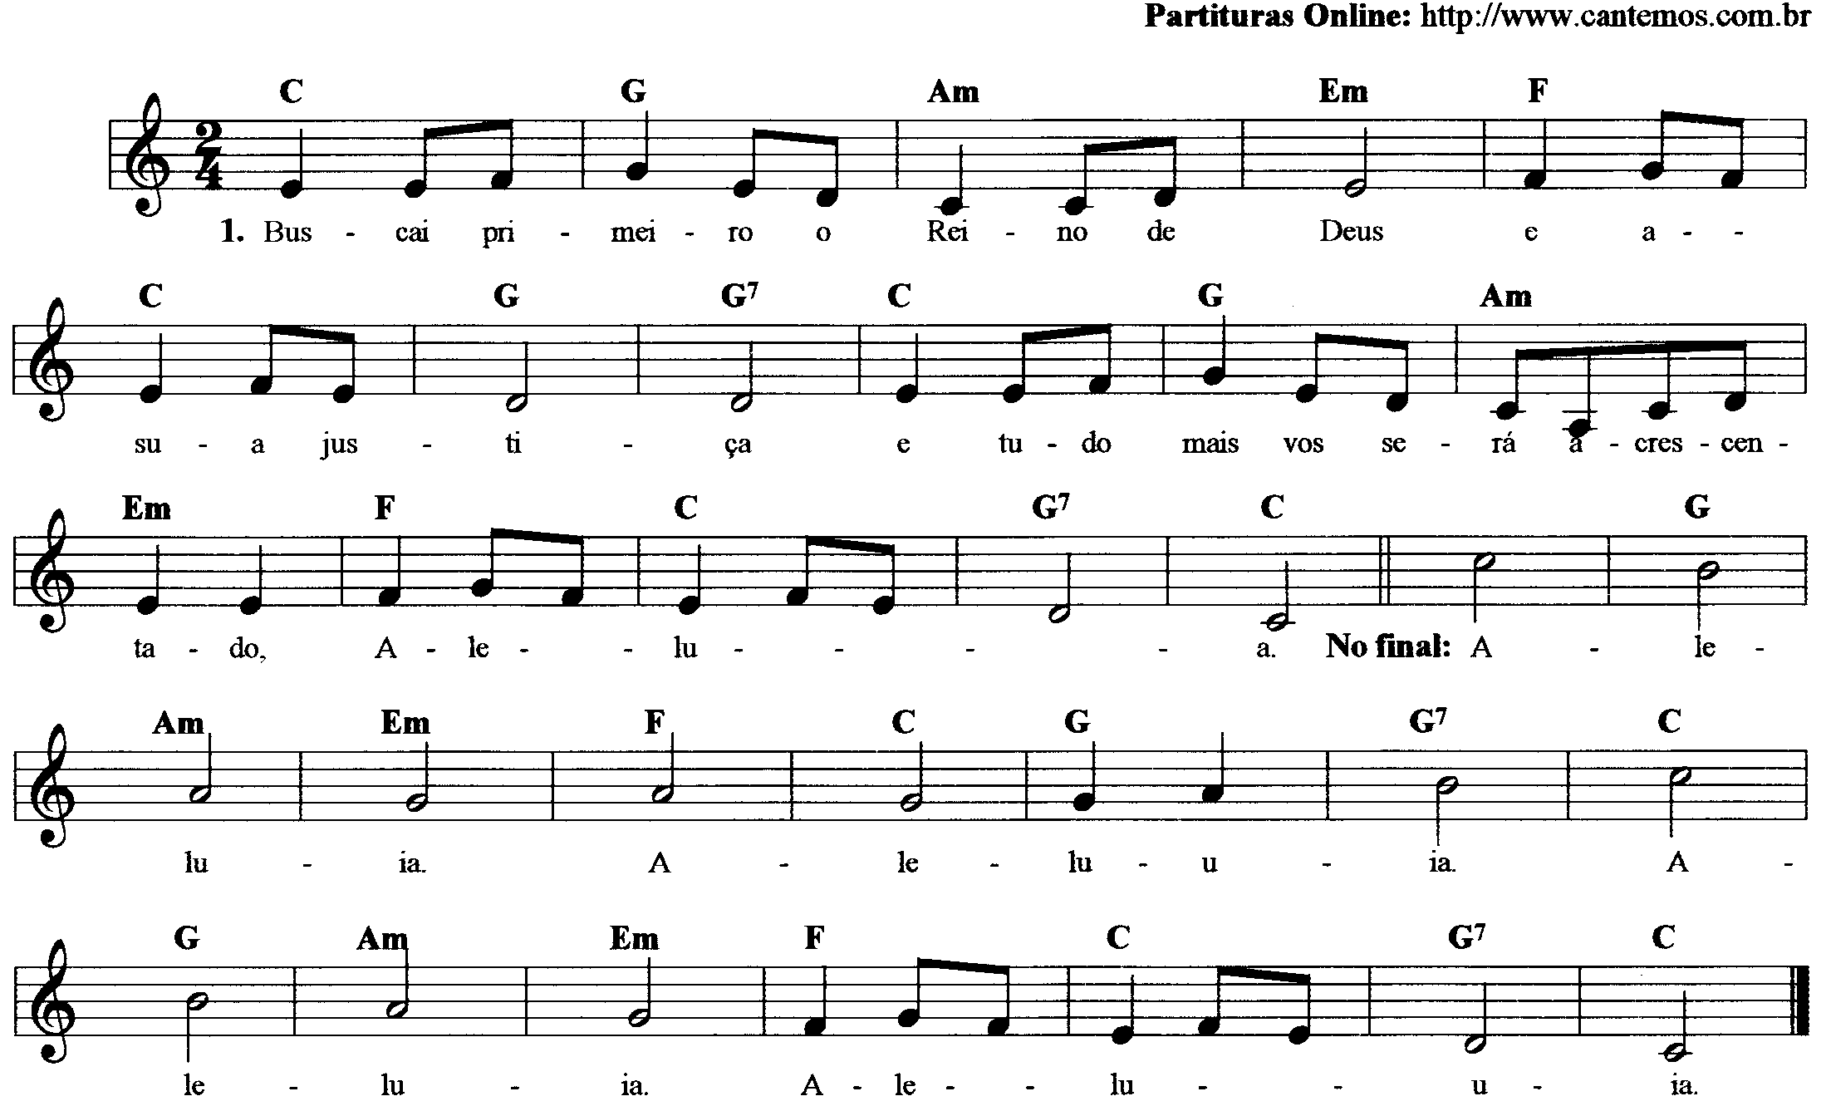
-------------------------------------------------------------------------

Do Sol Lam Mim Fa Do Sol Sol7
- Buscai primeiro o Reino de Deus e a sua justiça.

Do Sol Lam Mim Fa Do Sol7 Do

E tudo mais vos será acrescentado. Aleluia, Aleluia!
-------------------------------------------------------------------------

Do Sol Lam Mim Fa Do Sol Sol7
- Não só de pão o homem viverá, mas de toda a palavra

Do Sol Lam Mim Fa Do Sol7 Do

Que procede da boca de Deus. Aleluia, Aleluia!
-------------------------------------------------------------------------

Do Sol Lam Mim Fa Do Sol Sol7
- Se vos perseguem por causa de mim, não esqueçais o porque.

Do Sol Lam Mim Fa Do Sol7 Do

Não é o servo maior que o Senhor. Aleluia, Aleluia!
-------------------------------------------------------------------------

Do Sol Lam Mim Fa Do Sol Sol7 Do Sol Lam Mim Fa Do Sol7 Do
A--le--lu---ia! A-le--lu-ia! A--le--lu--ia! Aleluia! Alelu--ia

--------------------------------------------------------------------------

